**Дударёнок Палюха (Dudaronkowa Palucha)**

18 июля 1800 г – крестная мать Михала Павла, сына Скакунов Хведора и Агапы (НИАБ 136-13-949, лист 102об, №19/1800-р (коп), НИАБ 136-13-949, лист 103, №21/1800-р (коп)).

24 февраля 1803 г – крещение дочери Анны Евы (НИАБ 136-13-894, лист 49об, №7/1803-р (ориг)).

**НИАБ 136-13-949:** Лист 102об. **Метрическая запись №19/1800-р (коп).**

(См. тж.: РГИА 823-2-18, лист 276об,№18/1800-р (коп), НИАБ 136-13-894, лист 41об,№19/1800-р (ориг))

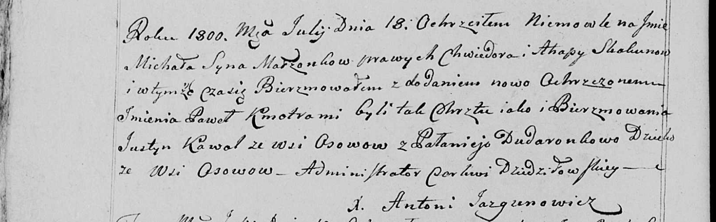

Дедиловичская Покровская церковь. 18 июля 1800 года. Метрическая запись о крещении.

Skakun Michał Paweł – сын родителей с деревни Осово.

Skakun Chwiedor – отец.

Skakunowa Ahapa – мать.

Kawal Justyn – кум, с деревни Осово.

Dudaronkowa Pałanieja - кума.

Jazgunowicz Antoni – ксёндз.

**НИАБ 136-13-949:** Лист 103. **Метрическая запись №21/1800-р (коп). (**См. тж. Лист 102об. Метрическая запись №19/1800-р (коп))

(См. тж.: РГИА 823-2-18, лист 276об,№18/1800-р (коп), НИАБ 136-13-894, лист 41об,№19/1800-р (ориг))

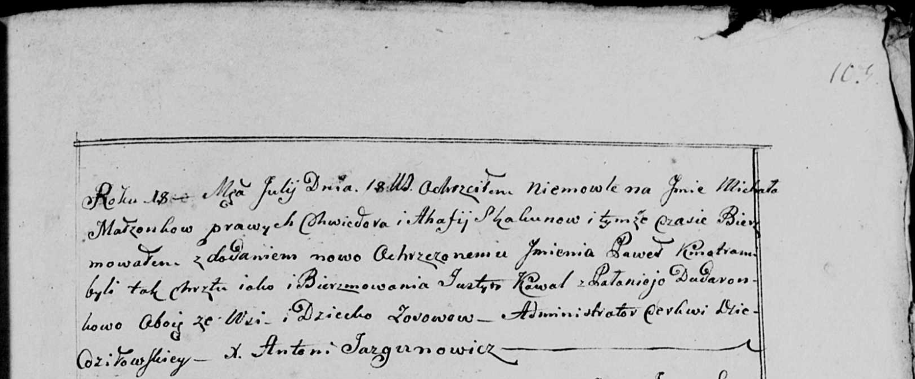

Дедиловичская Покровская церковь. 18 июля 1800 года. Метрическая запись о крещении.

Skakun Michał Paweł – сын родителей с деревни Осово.

Skakun Chwiedor – отец.

Skakunowa Ahafia – мать.

Kowal Justyn – кум, с деревни Осово.

Dudaronkowa Pałanieja - кума, с деревни Осово.

Jazgunowicz Antoni – ксёндз.

**НИАБ 136-13-894:** Лист 49об. **Метрическая запись №7/1803-р (ориг).**

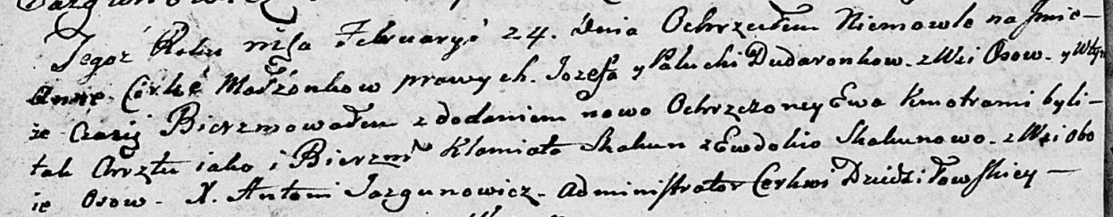

Дедиловичская Покровская церковь. 24 февраля 1803 года. Метрическая запись о крещении.

Dudaronkowna Anna Ewa – дочь родителей с деревни Осово.

Dudaronek Jozef – отец.

Dudaronkowa Palucha – мать.

Skakun Klamiato – кум, с деревни Осово.

Skakunowa Ewdokija – кума, с деревни Осово.

Jazgunowicz Antoni – ксёндз.